研究生教育管理系统——学籍管理版块使用指南
第一步 长春中医药大学研究生学院网站——

点击进入
第二步
第三步
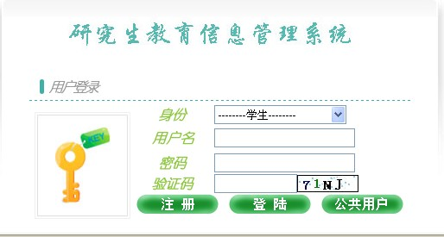
学号
000000
选择“学生”
点击进入
填写不分大小写
第四步
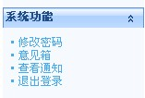
时常查看
登录后先修改
退出时点击。若直接关闭，另外一个人会无法在同一台机器上登录。

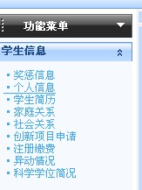
需编辑1
需编辑4
需编辑3
可查看3
可查看2
需编辑2
可查看1
第五步

点击需编辑1即“个人信息”后
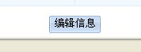
点击进入
带*为必填项目
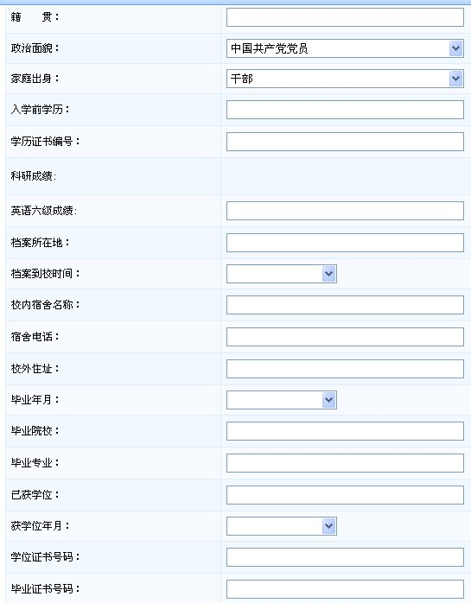
*
*
*
*
*
*
*
*
*
*
*
走读填写住址，住校填住校

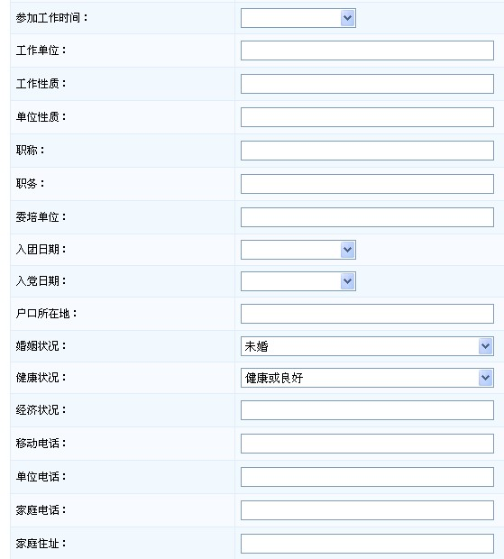
*
*
委培定向学生填写
委培定向学生填写
委培定向学生填写
委培定向学生填写
*
*
*
*
有变动时及时更改
*

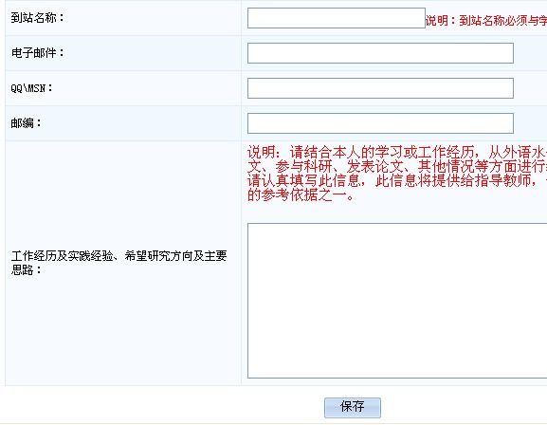
*
*
*
填写研究方向
*
填写后点击保存

点击需编辑2即“学生简历”后



按键说明：
添加：填写时点击使用； 编辑：修改时点击使用； 删除：删除时点击使用。
要求：从入高中起填写。

点击需编辑3即“家庭关系”后
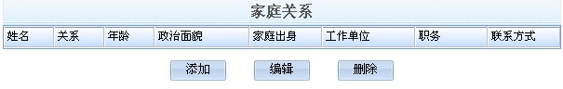

按键说明：
添加：填写时点击使用； 编辑：修改时点击使用； 删除：删除时点击使用。
要求：填写家庭主要成员，如父亲、母亲、兄弟姐妹、儿女。

点击需编辑4即“社会关系”后
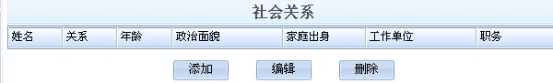

按键说明：
添加：填写时点击使用； 编辑：修改时点击使用； 删除：删除时点击使用。
要求：填写对本人思想政治追求有影响、学业有提高、生活有帮助的主要社会关系。

请同学们核对已有信息，填报空缺相关信息。
填报截止时间：2011年3月11日

